ESPRIT — DÉCISIONNEL & DATA WAREHOUSING | VALIDATION SSIS
Fiche Synthétique de Validation : Data Warehouse & SSIS
Projet Sécurité Routière (UK STATS19) — Guide direct, clair et humain pour la soutenance
1. Conception & Modélisation du Data Warehouse
Notre modélisation suit rigoureusement la méthodologie Kimball avec un Schéma en Étoile (Star Schema). Tout le Data Warehouse est structuré autour d'un fait unique : l'accident de la route.
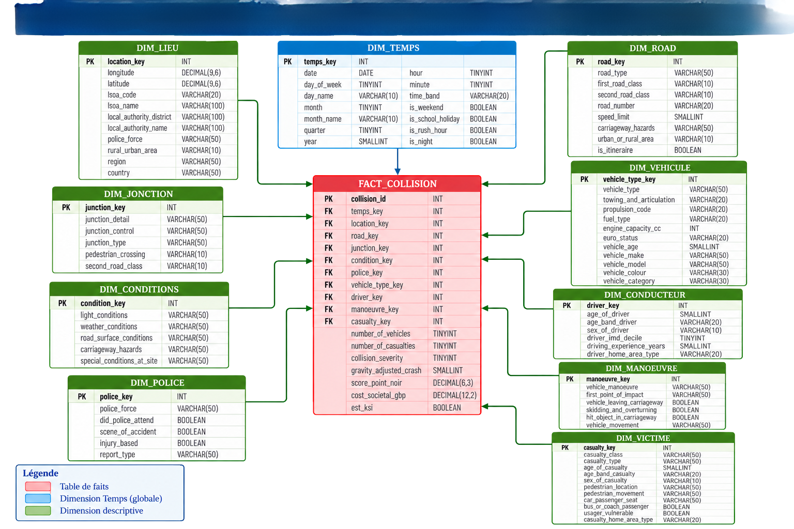
Figure 1 : Modèle dimensionnel en étoile officiel (Page 27 de Projet Datawarehouse.pdf)
• Pourquoi un Schéma en Étoile ? Pour la simplicité et la performance. En évitant les sous-tables éclatées (contrairement au flocon), les requêtes Power BI et SQL ne font qu'une seule jointure directe par axe d'analyse.
• Table de Faits centrale (FACT_COLLISION) : Elle stocke les métriques de chaque collision et 10 clés étrangères (`FK`). Sa clé primaire est `collision_id` (IDENTITY auto-générée par SQL Server).
• 10 Tables de Dimensions (Le Contexte) : Elles répondent à toutes les questions : Quand ? (`DIM_TEMPS`), Où ? (`DIM_LIEU`), Quelle route ? (`DIM_ROAD`), Quel environnement ? (`DIM_CONDITIONS`), Qui ? (`DIM_CONDUCTEUR`, `DIM_VICTIME`), Quel véhicule ? (`DIM_VEHICULE`), etc.
• Les Clés de Substitution (Surrogate Keys) : Chaque dimension possède sa propre clé artificielle entière (`INT IDENTITY`), ce qui isole le Data Warehouse des identifiants métier des sources et rend les jointures ultra-rapides.
Les 7 Mesures Quantitatives de FACT_COLLISION :
N° | Mesure Quantitative (Type SQL) | Rôle Décisionnel & Définition Métier
1 | number_of_vehicles (TINYINT) | Mesure additive : nombre total de véhicules impliqués dans le choc.
2 | number_of_casualties (TINYINT) | Mesure additive : nombre total de victimes blessées ou décédées.
3 | collision_severity (TINYINT) | Gravité officielle : 1 = Fatal (Mortel), 2 = Serious (Grave), 3 = Slight (Léger).
4 | gravity_adjusted_crash (SMALLINT) | Score de gravité pondéré calculé (gravité × nombre de blessés).
5 | score_point_noir (DECIMAL 6,3) | Indice d'accidentologie rapporté à la vitesse autorisée (détection des zones critiques).
6 | cost_societal_gbp (DECIMAL 12,2) | Coût sociétal et économique estimé de l'accident en livres sterling (£).
7 | est_ksi (BIT / Booléen) | Indicateur binaire KSI (Killed or Seriously Injured : 1 si mortel/grave, 0 sinon).
Les Axes d'Analyse (Les 10 Dimensions associées) :
• Axe Temporel (DIM_TEMPS) : Année > Trimestre > Mois > Jour > Tranches horaires (avec drapeaux weekend, nuit, vacances scolaires).
• Axe Géographique (DIM_LIEU) : Pays > Région > District > Autorité locale > Coordonnées précises GPS (Latitude/Longitude).
• Axe Infrastructure & Environnement (DIM_ROAD, DIM_JONCTION, DIM_CONDITIONS) : Type de route, limitations de vitesse, intersections, météo, luminosité et état de la chaussée.
• Axe Humain, Véhicule & Urgence (DIM_CONDUCTEUR, DIM_VICTIME, DIM_VEHICULE, DIM_MANOEUVRE, DIM_POLICE) : Profils conducteurs/victimes, usagers vulnérables, types de véhicules, manoeuvres et forces de police intervenues.
2. Intégration de Données SSIS (Staging Area & DW)
L'intégration s'effectue en 2 étapes étanches, conformément aux standards industriels :
Phase 1 : Du CSV vers la Staging Area — Package `EL_CSV_SA.dtsx`
• Pourquoi une Staging Area (SA) ? On ne charge jamais des fichiers CSV sales directement dans un Data Warehouse. La SA isole les données brutes dans SQL Server (`SA_Collision`, `SA_Vehicle`, `SA_Casualty`). Si un traitement échoue, on ne relit pas les fichiers disques, la SA est déjà prête.
Phase 2 : De la SA vers le Data Warehouse — Package `ETL_SA_DW_Distrisys.dtsx`
Conformément aux remarques du professeur, 100 % des transformations et correspondances sont faites dans le Data Flow SSIS (pas de requêtes de jointures SQL manuelles).
1. Alimentation des Dimensions avec SCD Type 1 (Upsert) : Chaque dimension utilise un composant `Lookup`. Si la ligne n'existe pas $
ightarrow$ `INSERT`. Si elle existe déjà $
ightarrow$ `Fractionnement conditionnel` détecte si une valeur a changé et `Commande OLE DB` exécute un `UPDATE` ciblé sur la clé primaire.
2. Alimentation de la Table de Faits en Cascade (10 Lookups) : Les collisions traversent 10 Lookups successifs (`Dim Temps` $
ightarrow$ `Dim Lieu` $
ightarrow$ ... $
ightarrow$ `Dim Victime`). Chaque Lookup résout une clé de dimension en mémoire vive (`Full Cache`). Le composant final `Fact collision` insère les nouveaux accidents et met à jour les indicateurs existants.
🗣️ Ce qu'il faut dire si le prof demande 'Et si je change une ligne ?' : « Si vous modifiez 1 ligne dans le CSV, le package EL_CSV_SA met à jour la SA, puis le Lookup du package DW la retrouve, le Split conditionnel voit la modification et la commande OLE DB applique l'UPDATE directement dans la table. Il n'y a aucun doublon créé. »

3. Mini-Script pour votre Démonstration (3 Minutes)
Pendant l'évaluation, suivez simplement ces 3 actions :
1. Montrer le schéma (Page 27) : « Voici notre schéma en étoile avec FACT_COLLISION au centre et ses 10 dimensions, conçu selon l'approche Kimball. »
2. Montrer le package SSIS dans Visual Studio : « Voici notre package ETL : les dimensions s'exécutent d'abord avec gestion SCD1, puis la table de faits s'alimente via 10 Lookups chaînés qui remplacent toutes les requêtes SQL complexes. »
3. Montrer le résultat dans SQL Server (SSMS) : Exécutez cette commande pour afficher les données réelles chargées :
`SELECT COUNT(*) FROM DW_RoadSafety.dbo.FACT_COLLISION;` ➔ Plus de 411 000 collisions enregistrées sans aucune incohérence de clé.
4. Réponses Express aux 3 Questions Fréquentes
• Pourquoi certains Lookups affichent un symbole jaune après exécution ? Ce n'est pas une erreur (le package se termine au vert). C'est un avertissement informatif car l'option TreatDuplicateKeysAsError est sur False (sécurité anti-crash) et parce que la sortie 'Sans correspondance' n'est volontairement pas connectée dans la cascade de faits pour ne garder que les données valides.
• Pourquoi ne pas avoir inséré de valeurs dans les colonnes Identity ? Parce qu'en Data Warehousing, les colonnes IDENTITY sont des clés de substitution générées automatiquement par le moteur SQL (1, 2, 3...). Les forcer manuellement briserait l'intégrité de la séquence.
• Pourquoi utiliser le mode Full Cache dans les Lookups ? Le mode Full Cache charge les tables de dimensions en RAM dès le début. La comparaison de 50 000 lignes se fait en mémoire en moins d'une seconde, au lieu d'envoyer 50 000 requêtes SELECT unitaires au serveur.

